任务三 泰山景区讲解训练
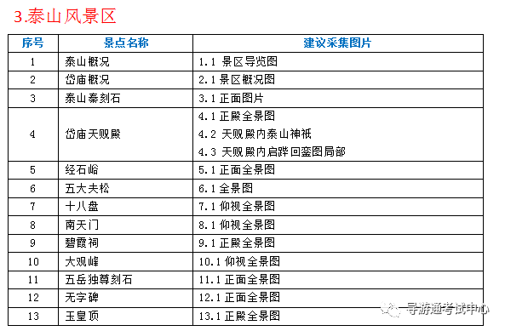
景点名称1 泰山概况
景区导览图
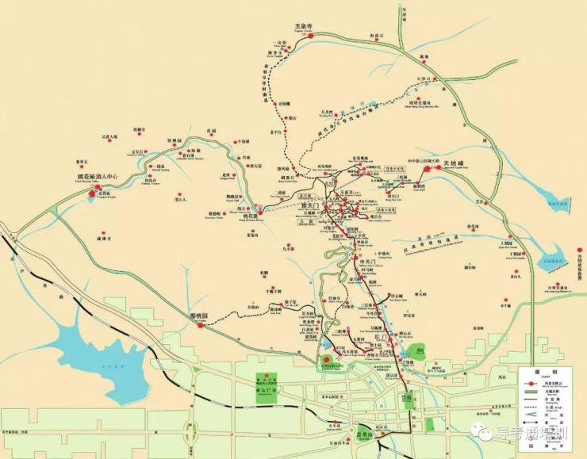
岱宗夫如何？齐鲁青未了，造化钟神秀，阴阳割昏晓。各位游客朋友，大家好！欢迎来到泰山景区。泰山，古称岱宗，也就是杜甫《望岳》中的古名。泰山风景区面积为426平方千米，主峰玉皇顶海拔1545米，是山东第一高峰。泰山雄伟壮丽，历史悠久，文物众多，以“天下名山第一”的盛名享誉古今。1987年，泰山被联合国教科文组织列为全球首例世界文化与自然双遗产。泰山地区得天独厚的自然环境和悠久的历史文化孕育了千姿百态的丽山秀水和人文名胜：自秦始皇开始到清代，先后有13代帝王亲登泰山封禅或祭祀，还有24代帝王遣官祭祀72次，为泰山留下碑刻800多块，摩崖石刻1000多处，泰山因此被誉为中国书法名山。
2003年1月17日，全国首次中华名山推选活动在人民大会堂举行，泰山荣登“中华十大名山”榜首。2006 年，泰山被评为“全国文明风景旅游区”“世界地质公园”，2007年被评为首批5A级旅游风景区。
景点名称2 岱庙概况
景区概况图
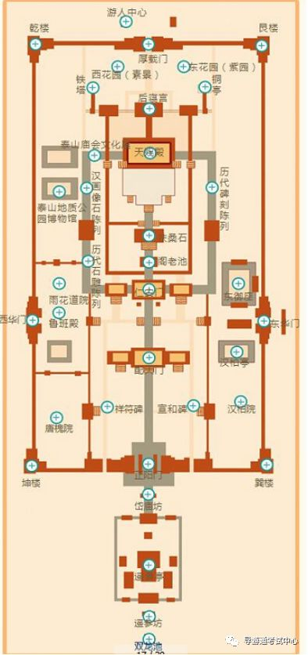
各位游客朋友，我们现在看到的是岱庙的景区概况图。岱庙位于泰山南麓，俗称“东岳庙”。它始建于汉代，是历代帝王举行封禅大典和祭拜泰山神的地方。所谓“封”，就是在泰山之顶聚土筑圆台以祭天帝，增泰山之高；所谓“禅”，就是在泰山之下的小山丘上积土筑方坛以祭地神，增大地之厚。坛庙建筑是汉族祭祀天地日月山川、祖先社稷的建筑，布局构建同宫殿建筑一致，建筑体制略有简化。
岱庙至唐时已殿阁辉煌。在宋真宗大举封禅时，又大加拓建。岱庙南北长405.7米，东西宽236.7米，呈长方形，总面积96000平方米，庙内各类古建筑有150余间。岱庙的主体建筑是天贶殿，为东岳大帝的神宫。庙内存有秦朝李斯篆书的泰山刻石，又名李斯碑，被称为“天下第一名刻”。岱庙是道教主流全真派圣地，它与北京故宫、山东曲阜三孔、承德避暑山庄的外八庙，并称中国四大古建筑群。
景点名称3 泰山秦刻石
正面图片
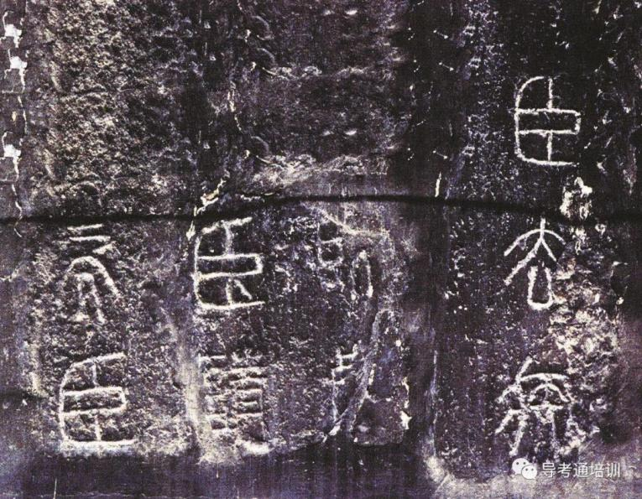
各位游客朋友，我们现在看到的就是泰山秦刻石。泰山的历史从石头说起，泰山的文化由石刻延续。泰山石刻中碑刻800多块，摩崖石刻1000多处，被誉为中国书法名山。其书法艺术之精湛、历史之久远，流派之纷呈、构景之巧妙是任何一座世界名山所无与伦比的。其中，堪称“天下第一名刻”的当属泰山秦刻石。它是泰山现存最早的刻石，也是中国最早的记功刻石，是秦始皇来泰山封禅时所立。
秦始皇封禅泰山后，命李斯撰文，在岱顶“立石颂秦皇帝德”，所以呢，泰山秦刻石又叫李斯碑。公元前209年，秦二世胡亥效仿父亲东封泰山，在秦始皇功德铭上加刻了秦二世诏书，共79字，经历史变迁，当年秦始皇的功德铭早已一字不存，如今存留在世的是秦二世命李斯补刻的诏书。历经两千年的风雨剥蚀，如今也仅存“臣、去、疾、臣、请、矣、臣” 七个全字和“斯、昧、死”三个半残字，正是“零星两片石，卓越两千年”。
景点名称4 岱庙天贶殿
正殿全景图 天贶殿内泰山神祇 天贶殿内启跸回銮图局部
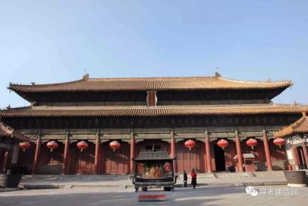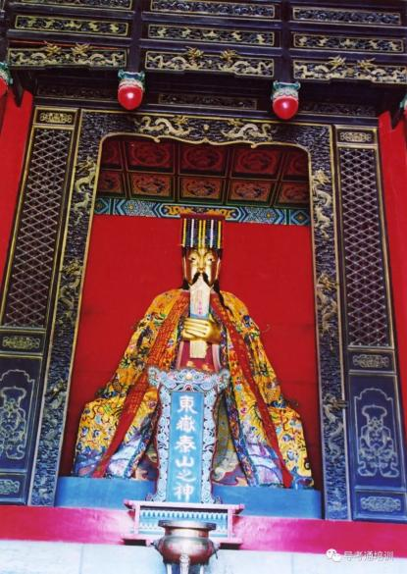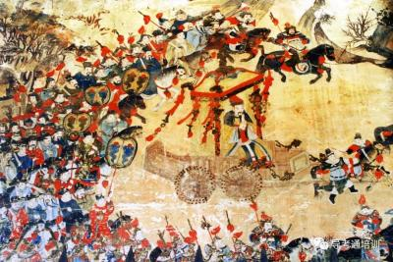
各位游客朋友，我们现在来到的是天贶殿，它是岱庙的主体建筑。天贶殿与北京故宫太和殿、曲阜孔庙大成殿并称“中国古代三大宫殿”，亦称“东方三大殿”。相传北宋大中祥符元年(1008年)六月初六有“天书”降于泰山，宋真宗即于次年在泰山兴建天贶殿，以谢上天。整座大殿雕梁彩栋，贴金绘垣，丹墙壁立，峻极雄伟，虽历经数朝，古貌犹存。
走进殿堂，正面高大的“东岳泰山之神”彩色塑像是1984年重塑的，坐像高4.4米，头顶冠冕十二旒（liú），身着衮（gǔn）袍，手持圭（guī）板，肃穆端庄。“泰山神”是道教所信奉的“百鬼之神”，可主宰生死。唐代被封为“天齐王”，明太祖改称“东岳泰山之神”。从此，岱庙的地位也就不可一世，享有“东岳神府”的盛名了。
各位游客朋友，我们现在看到的这幅《泰山神启跸回銮图》，原画为宋代的巨幅壁画，全图长62米，高3.30米，生动地描绘了东岳大帝出巡和返回的壮观场面。该题材的绘画全国仅此一幅。
景点名称5 经石峪
正面全景图
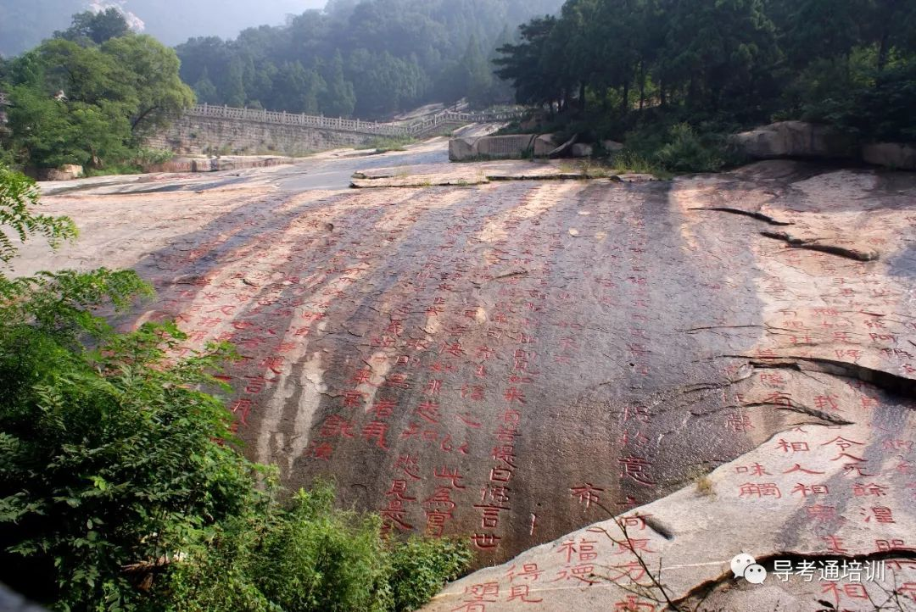
泰山美，美在刻石，泰山石刻中碑刻800多块，摩崖石刻1000多处，这其中既有洋洋洒洒的鸿篇巨制，也有三言两语的惊世妙语。各位游客朋友，我们现在来到了中天门以下最负盛名的景点——经石峪。大家看，两峰之间的谷底，有一大片平滑的石头平铺开来，上面刻着古今驰名的经石峪《金刚经》。经石峪金刚经刻石，是我国现存规模最大的佛经摩崖刻石。经文刻在面积2000多平方米的缓坡石坪上，自东而西刻着佛教《金刚般若波罗蜜经》的一部分，总计44行，每行125字或10字不等，共有2799字，字径50厘米。石刻历经千余年风雨剥蚀，现在仍存经文41行、1069个字。
那么，究竟是谁以泰山石坪为纸，屏气凝神，在经石峪书写了《金刚经》呢？遗憾的是，书写者没有留下题记、姓名和篆刻年代，给后人留下了千古之谜。
景点名称6 五大夫松
全景图
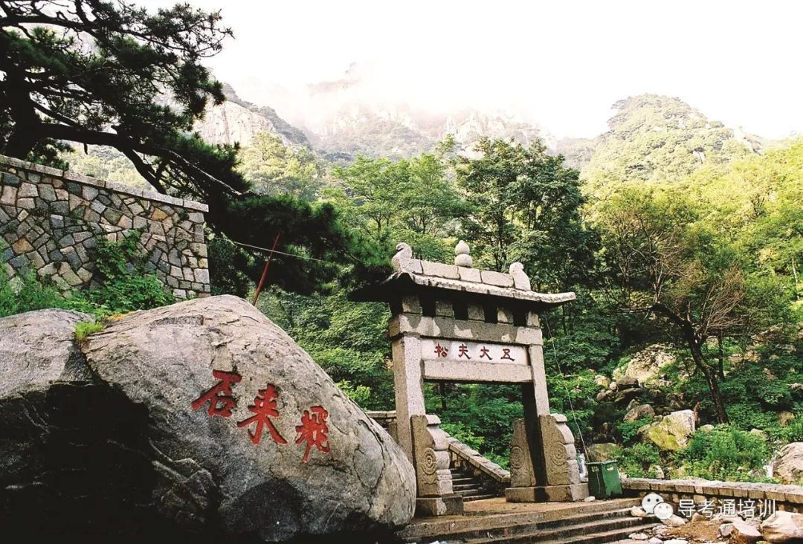
各位游客朋友，走过飞来石，我们面前有一座古色古香的石质牌坊，上面写着“五大夫松”。松树就在牌坊上面的院落里面，在此能清楚地看到两棵古松苍劲古朴的身姿。
公元前219年，秦始皇登泰山，中途突遇急风暴雨，于是慌忙躲到一棵大松树下避雨。此树护驾有功，始皇帝就封之为“五大夫”。“五大夫”是秦代官爵中的九品。秦爵分为二十级，从五大夫开始往上的才是官爵，后来的人们已搞不清“五大夫”是怎么回事了。唐代政治家陆贽（zhi）有“不羡五株封”之句，已经将“五大夫松”当成是五株受封为大夫的松树了。这样一来，为始皇遮风避雨的大树在人们眼里也就成了五株松树。
明代万历年间，古松被雷雨所毁。清雍正年间，钦差丁皂保奉敕重修泰山时，补植了五株松树，大家看到的是现存的二株。这两株五大夫松，虬枝拳曲，苍劲古拙，自古被誉为“秦松挺秀”，为泰安古八景之一。
景点名称7 十八盘
仰视全景图
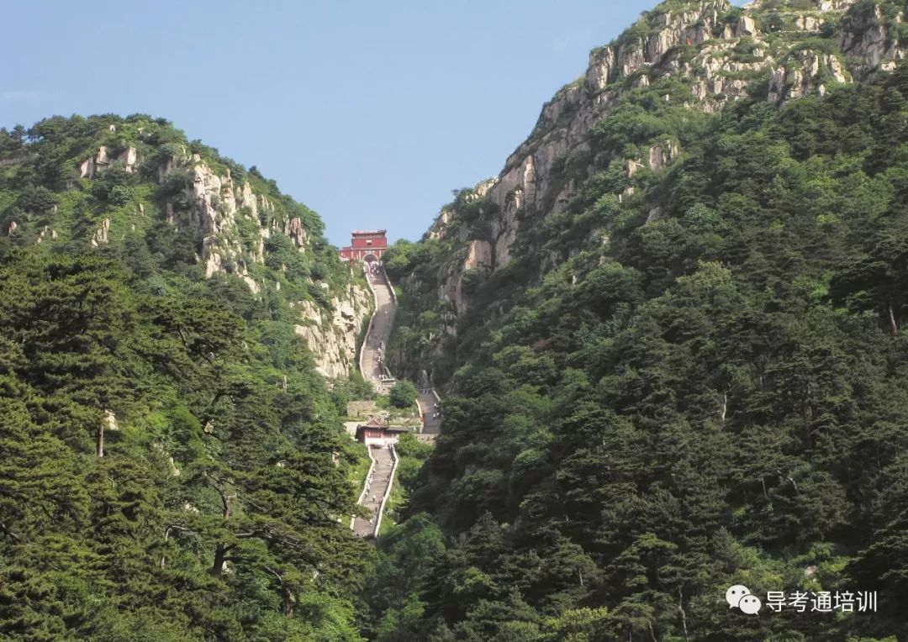
各位游客朋友，我们很快就要攀登泰山上最险峻的一段，十八盘。泰山十八盘不足1公里,垂直高度却有400米。这段险道历来有“拔地五千丈，冲销十八盘”的说法。十八盘分为三段：“紧十八，慢十八，不紧不慢又十八。”从开山到龙门坊是“慢十八”；龙门坊到升仙坊是“不紧不慢又十八”。十八盘的起点，道路两边有开山修路时留下的残岩石壁，所以此处叫做“开山”。走上十八盘的石阶盘道不远，看到的是“龙门”的石坊，是一处为游人添力打气的地方。鲤鱼跃过龙门就会变化成龙，作为万物之灵的人们，自然也会备受鼓舞，继续勇登。在十八盘两侧的石壁上，有着“仰不愧于天，俯不怍（zuò惭愧）于人”的题刻。整个题刻所表达的含义就是：泰山是天与地相交合的地方，象征着天下通畅安宁。
景点名称8 南天门
仰视全景图
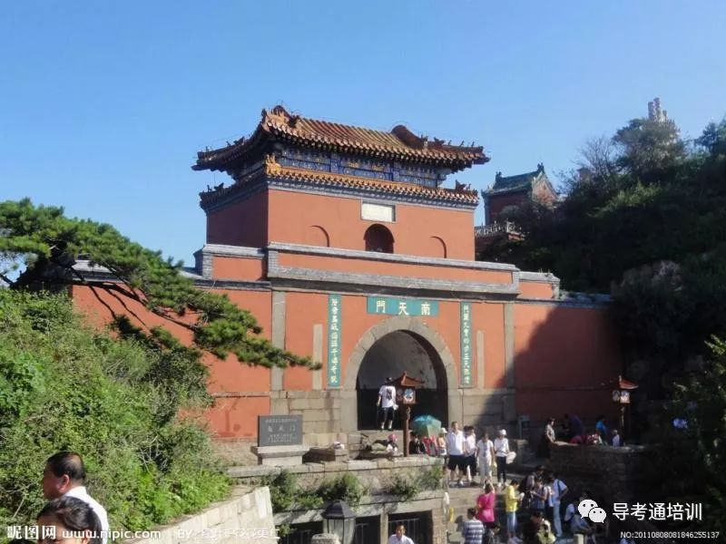
各位游客朋友，我们现在进入岱顶风景区，大家南侧的这组建筑便是南天门了。
泰山的主题意境突出了一个“天”字，古语讲：“天高不及于泰山”，泰山为天之顶。所以，泰山地图之上，景点命名多采用“天”字。而南天门就是其中之一。南天门位于十八盘尽头,是登泰山顶的门户。道家讲究“道生一，一生二，二生三，三生万物”，所以每三重天设一道门，那么，第一道是一天门；第二道门是二天门，也就是中天门；第三道的门是三天门，就是南天门。整座南天门建筑分为上下两层，下层为门洞，供行人进出，为条石垒砌，弧形条石起拱，东西长9.7米，南北6.3米，高4.7米。门口正上方写有三个镏金大字“南天门”。南天门建在高高泰山之巅，可以感受到天庭仙境。往下观望，台阶层叠，千座山头历历在目，一览众山小。
景点名称9 碧霞祠
正殿全景图
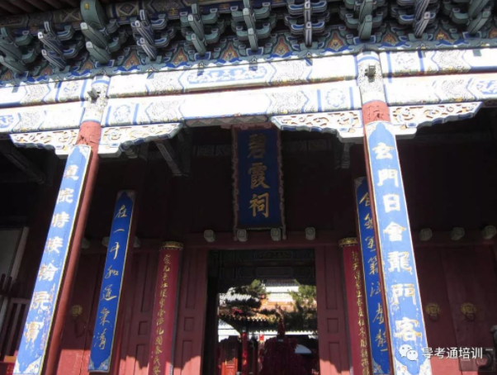
各位游客朋友，我们现在来到的是碧霞祠。碧霞祠初建于北宋年间，是泰山最大的高山古建筑群，是道教女神碧霞元君的祖庭。碧霞元君又称“泰山玉女”，中国民间俗称为“泰山奶奶”。道教认为碧霞元君受玉帝之命，统摄岳府之神兵天将，并照察人间一切善恶之事。
在我国北方地区，民众对碧霞元君的信仰极盛，民间传说她神通广大，能保佑农耕、经商、旅行、婚姻，能疗病救人，尤其能保妇女生子、保儿童无恙。旧时妇女信仰碧霞元君特别虔诚，不仅在泰山有碧霞祠，在各地也建有许多“娘娘庙”。时至今日，人们依然不辞劳苦登上泰山绝顶，向其祈祷，许愿还愿，香火不断。殿内正中神龛内的碧霞元君贴金铜坐像，凤冠霞帔，慈颜安详。大殿左右为东、西配殿。东配殿祀眼光娘娘，传说眼光娘娘能治疗各种疾病，保佑人们眼明心亮、身体健康。西配殿祀送子娘娘，送子娘娘掌管人类生儿育女之事。
景点名称10 大观峰
仰视全景图
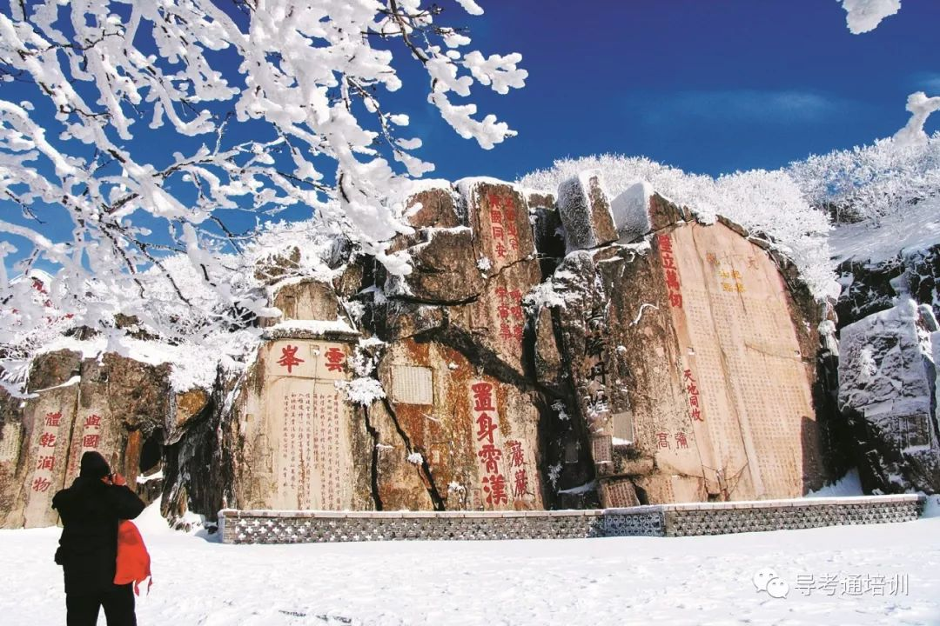
如果把泰山看作是一部中华巨著，那么，各位游客朋友，现在展现在我们面前的便是最精彩的一页。大观峰削崖为碑，布满了历代题勒，其中最著名的是唐玄宗于开元十三年(725)御制御书的《纪泰山铭》，俗称“唐摩崖”。它高13.3米，宽5.7米，刻序言、铭文及额款共1008个字，是唐玄宗东封泰山的纪事碑。《纪泰山铭》文词雅训，隶书遒逸，碑刻体伟幅巨，金光夺目。明代王世贞评说：“穹崖造天铭书，若鸾飞凤舞于烟云之表，为之色飞。”
西侧原有唐玄宗从封大臣题名，又有唐高宗封泰山时的《封禅朝觐颂》，后均毁。又西是云峰，常有云雾缭绕而名。峰上原刻唐玄宗《东封朝觐颂》，后明人复刻大字，将其尽毁。今上有康熙帝题“云峰”，下有乾隆帝诗刻《夜宿岱顶作》。大观峰和云峰上题刻遍布，重重叠叠，能识者80多处。“天日苍茫”、“呼吸宇宙”、“置身霄汉”、“青碧丹崖”等大字与《纪泰山铭》辉映。
景点名称11 五岳独尊刻石
正面全景图
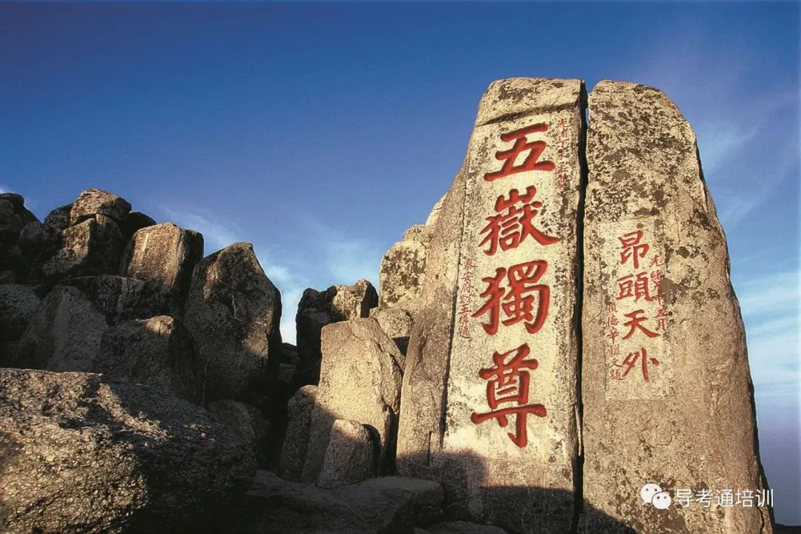
各位游客朋友，我们现在看到的就是泰山的标志性五岳独尊刻石了。历经百年沧桑的“五岳独尊”四个字是正楷书体，是清光绪年间由泰安府宗室玉构题书。“五岳独尊 ”景观石群位于泰山极顶去往玉皇顶的必经之路上，海拔1545米。摩崖高210厘米，宽65厘米，大字径55x42厘米。在其右侧有楷书“昂头天外”题刻。从2004年11月起，泰山景区对“五岳独尊”景观石群进行保护整修。泰山是历代帝王、文人墨客的往来胜地，留下了众多文物古迹。除了庙宇、塑像之外，山上共有2000多处摩崖石刻。五岳中，泰山不是最高的，也不是最美的，当然更谈不上最险峻，为什么一直被认为是中国名山之首，就是因为泰山的石刻，他记载中华民族的悠久历史，这奠定了他是中华民族文化的精神家园。“五岳独尊”是众多古迹石刻中最具代表性的杰作，现已成为泰山的标志，并被设计为5元人民币的背景图案。
景点名称12 无字碑
正面全景图
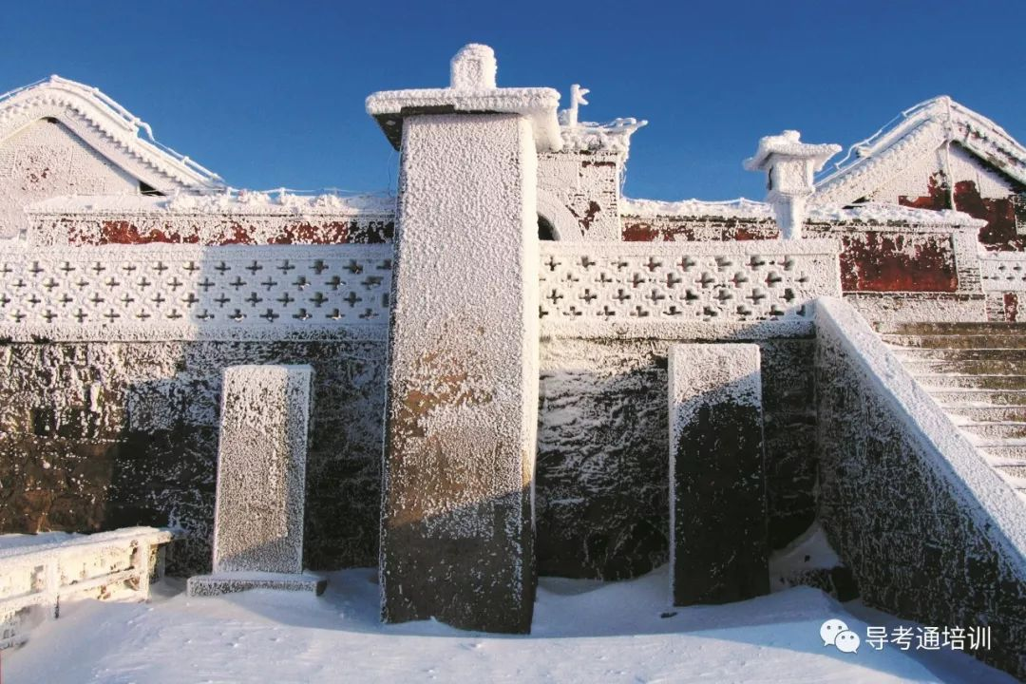
各位游客朋友，我们现在看到的是无字碑。它耸立在玉皇顶玉皇庙门前，高6米，宽1.2米，厚0.9米。碑顶上有石覆盖，石色黄白，形制古朴浑厚。奇怪的是，碑上没有一个字，因而被人称为“泰山无字碑”。正因为它没有留下文字，所以此碑究竟是何时、何人所立，便成为一个疑问。有关此碑，人们曾作多种推测。明、清两代，有不少人认为它是秦始皇所立，立碑之意在于焚书。又有人提出另一种推测，认为此碑原本是有字碑，后经过长期的风雨侵蚀，原有的文字被风化剥落殆尽，以致成了无字碑。还有人推测，此碑很可能是汉武帝所立。但三种推测都有存疑，所以无字碑至今仍然是个谜。
景点名称13 玉皇顶
正殿全景图
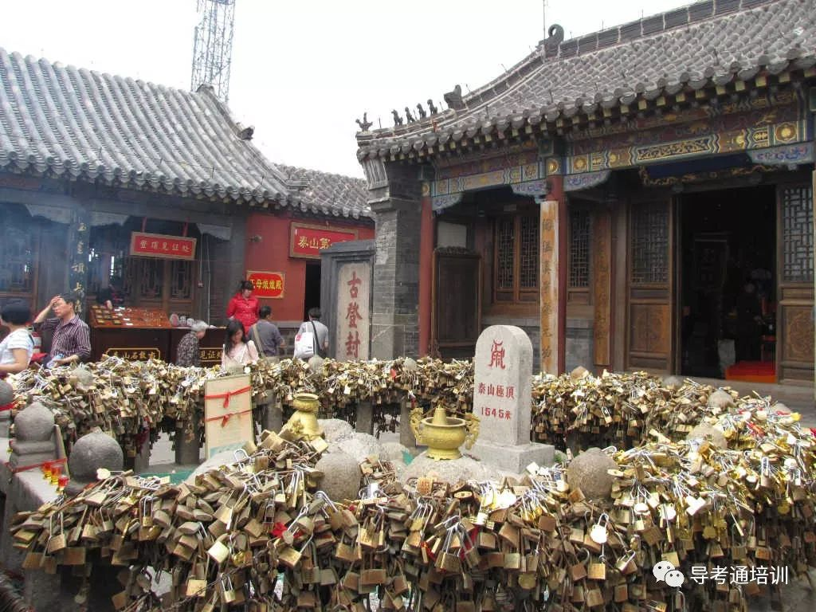
各位游客朋友，过无字碑，我们拾级而上，终于到达了泰山玉皇顶！玉皇庙建在泰山绝巅，红墙碧瓦像是给泰山戴上了一顶桂冠。泰山极顶石卧在一圈石栏中，它高不盈米，人们却对它充满了迷恋，争相在旁边留影纪念。一块普普通通的石头，引来了人们极大的崇敬。它有着 426 平方千米的基座，整座大山托举着它，使它高耸云天，以至于玉皇庙中的玉皇大帝简直就成了它的守护神。望着极顶石，任何成功都来之不易，成功的本身总是辉煌的，但真正的成功者并不以此而炫耀，就像这可敬的极顶石。玉皇顶是早年帝王封禅的地方，当时并没有什么建筑，只是一座祭天的土坛，不知何代在此修起了太清宫，后又改为玉皇庙。现在庙里还有“古登封台”“柴望遗风”等碑、匾来纪念古时的封禅盛境。

